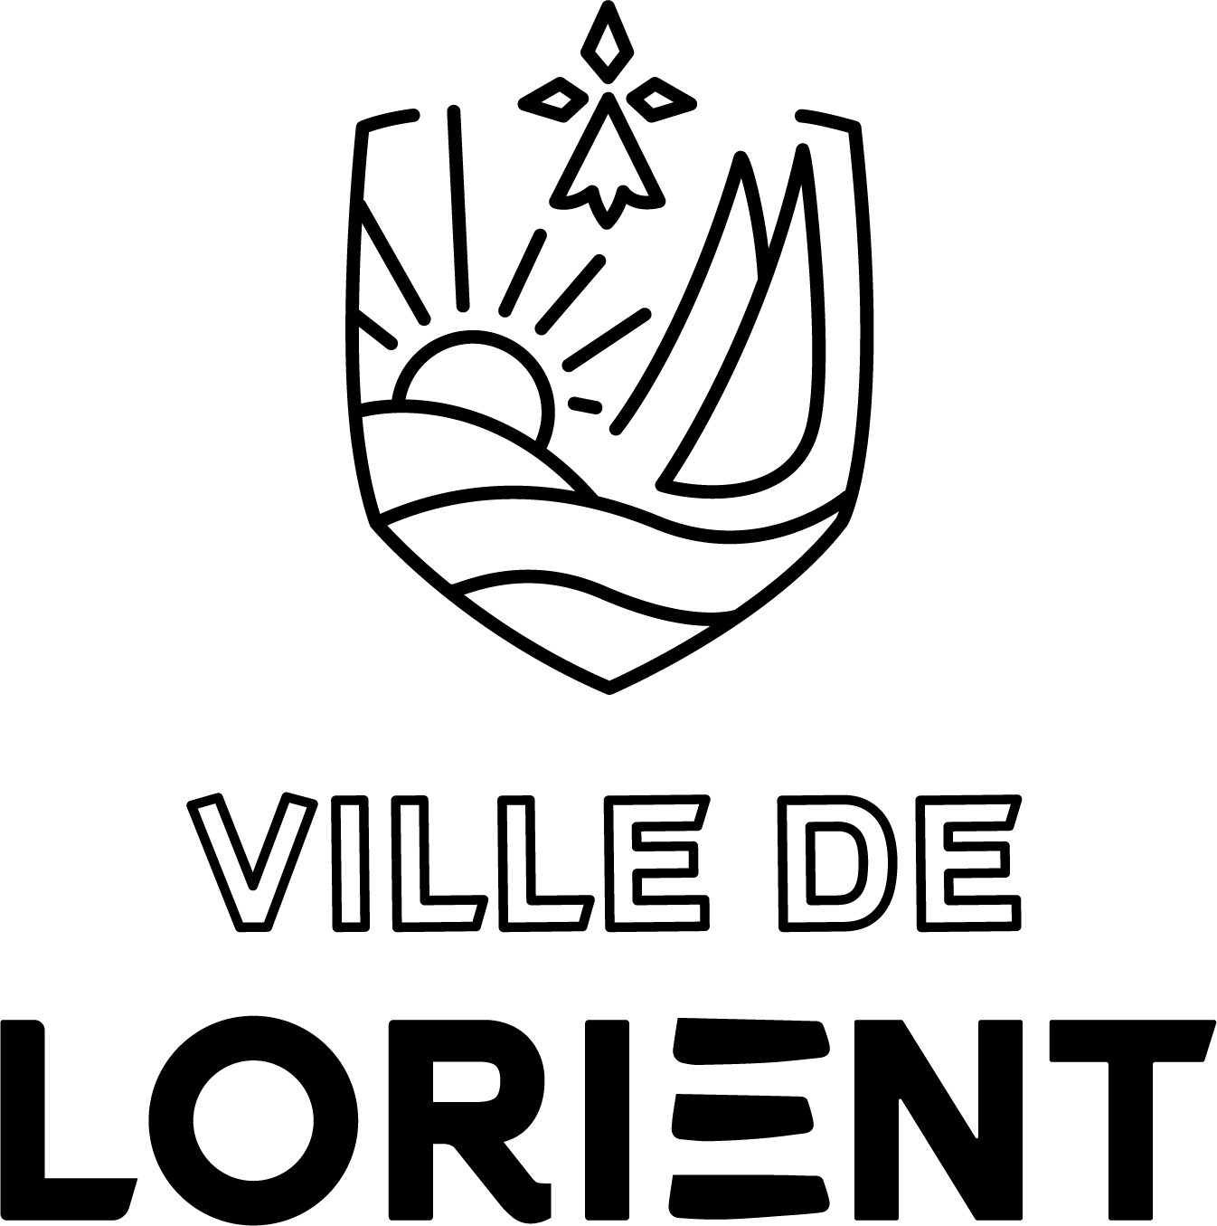
AGENTE/AGENT D’ACCUEIL ET DE MÉDIATION

Pôle éducation et vie de la cité – PEVC / Direction de la culture et patrimoine – DCP /

Service du patrimoine et des archives

Lieu d’affectation : Hôtel Gabriel

Cadre statutaire  - Catégorie : C  - Filière : Culturelle  - Cadre d’emplois : Adjoints du patrimoine |  | Cotation RIFSEEP  C3 | Temps de travail  Temps non-complet  (entre 60 et 65%)
Situation fonctionnelle  - Référent hiérarchique  - Positionnement | Responsable du secteur ressources et médiation  Au sein d’une équipe de 4 personnes, en binôme.
Relations fonctionnelles  - Internes  - Externes | Échanges quotidiens avec les agents du service - Échanges avec la direction de la culture  Contacts quotidiens avec le public
Mission principale | Le Service Patrimoine et Archives a pour mission principale la sensibilisation des publics aux patrimoines, à travers la conservation, l’étude et la promotion des patrimoines de la Ville : archives, patrimoine bâti et mobilier.  Dans ce cadre, vous incarnez l’image de l’Hôtel Gabriel auprès des visiteurs et vous avez une mission de proximité avec les publics. Vous accueillez le public de l’Hôtel Gabriel, orientez et renseignez les visiteurs (accueil physique et téléphonique) et assurez les ventes (régisseur suppléant). Vous êtes également en charge d’actions de médiation de proximité et du suivi de la communication quotidienne du service.
Activités du poste | - A l’accueil  ● Accueil et renseignement du public (physique et téléphonique)  Renseigner et orienter les visiteurs concernant le site de l’Enclos du port, la programmation patrimoine et archives pour les individuels, les groupes et les scolaires, la visite de l’exposition au sein de l’Hôtel Gabriel  Gérer l’espace d’accueil et d’information du public  Assurer une veille sur les espaces d’exposition et informer la responsable hiérarchique  ● Vente en ligne et au comptoir  Assurer la vente au comptoir de la billetterie des visites guidées  Assurer un suivi des ventes en ligne  Effectuer l’état et contrôle de la caisse quotidiennement  Être mandataire et travailler avec la régisseuse  - Au sein de l’exposition « Cap vers le monde »  ● Surveillance et entretien des espaces d’exposition  Assurer le confort des biens et du public  Participer à la sécurité du public dans un établissement de type ERP  Garantir les conditions d’accueil du public : vérifier le matériel nécessaire aux activités pour le jeune public, assurer l’approvisionnement en continu du matériel  ● Médiation  A destination du grand public : Assurer une médiation volante au sein de l’exposition  A destination jeune public (individuel) : assurer le suivi des ateliers de création en compagnie d’un artiste  A destination des publics spécifiques : assurer une médiation adaptée de l’exposition adaptée au public spécifique et un accompagnement pour les structures jeune public  Participer à toutes activités administratives rendues nécessaires pour les besoins du service
Compétences et qualités professionnelles requises | Connaissances en accueil touristique et médiation appréciées  Connaissances en histoire et histoire de l’art  Maîtrise de l’outil informatique  Fortes qualités relationnelles et sens de l’accueil (écoute – patience – discrétion) - Capacité à travailler en équipe - Rigueur et sens de l’organisation, réactivité et esprit d’initiative – Ponctualité - Polyvalence, curiosité, connaissance du territoire  Sens du service public  La connaissance de l’anglais serait un plus
Observations | - Travail selon un planning défini en amont avec un binôme :  Deux types de planning :  - Equipe 1 : Du samedi au mercredi (semaine 1) puis mardi et mercredi de la semaine suivante  - Equipe 2 : Du jeudi au lundi (semaine 1) puis jeudi et vendredi de la semaine suivante  - Temps annualisé sur une base de 22h / semaine  - Travail un week-end sur 2  - 3,5 jours de formation sont à prévoir sur la semaine 24

